Федеральное государственное бюджетное образовательное учреждение
высшего образования
«Саратовский государственный технический университет
имени Гагарина Ю.А.»
Институт прикладных информационных технологий и коммуникаций

Кафедра «Прикладные информационные технологии»

ПРАКТИЧЕСКАЯ РАБОТА 5
по дисциплине «Технологии компьютерного зрения»
«Распознавание и анализ лиц»

Выполнила студентка группы
Б1-ИФСТ-31:
Гозенко Дарья Сергеевна
Проверил ассистент кафедры ПИТ:
Земсков Константин Геннадиевич

Саратов 2025
Теоретическая часть
1. Классические методы (до глубокого обучения) для обнаружения лиц и их недостатки
До широкого распространения глубокого обучения, обнаружение лиц осуществлялось преимущественно на основе классических методов компьютерного зрения. Наиболее значимым и популярным из них был метод Виолы-Джонса (Viola-Jones), предложенный в 2001 году.
Принцип работы метода Виолы-Джонса: Алгоритм основан на использовании каскада слабых классификаторов (признаков Хаара), которые последовательно применяются к исследуемому изображению. Признаки Хаара представляют собой простые шаблоны, вычисляющие разницу между суммарной интенсивностью пикселей в черных и белых областях прямоугольника. Алгоритм обучается на большом наборе позитивных (лица) и негативных (фоны) изображений. Каскадная структура позволяет быстро отбрасывать области изображения, явно не содержащие лицо, и детально анализировать только перспективные регионы.

Основные недостатки классических методов:
Низкая устойчивость к изменчивости условий: Методы критичны к изменениям ракурса (отклонение более 20-30 градусов от фронтального), освещенности (сильные тени, блики), выражению лица (улыбка, гримасы) и наличию частичных окклюзий (очки, борода, шарф).
Трудоемкость и негибкость разработки: Требуется ручной подбор и инженерия признаков (feature engineering), таких как признаки Хаара, HOG (Histogram of Oriented Gradients), LBP (Local Binary Patterns). Эти признаки не являются универсальными и плохо обобщаются на новые, нестандартные условия.

Проблемы с производительностью в сложных сценах: Требуют тонкой настройки пороговых значений и могут давать большое количество ложных срабатываний (false positives) или пропусков (false negatives) в условиях сложного фона и при высокой плотности людей в кадре.
Зависимость от качества предобработки: Результаты работы сильно зависят от этапов нормализации яркости, контраста и размера входного изображения.
Таким образом, классические методы, хотя и были прорывом для своего времени, оказались недостаточно робастными для массового применения в реальных, неконтролируемых условиях.

2. Основные этапы полного конвейера системы распознавания лиц
Современный конвейер распознавания лиц представляет собой последовательность взаимосвязанных этапов, каждый из которых решает отдельную задачу.
Обнаружение лица (Face Detection): Цель — определить наличие, количество и локализацию лиц на изображении или в видеопотоке. На выходе этого этапа получаются координаты ограничивающих прямоугольников (bounding boxes) для каждого обнаруженного лица. Современные методы основаны на сверточных нейронных сетях (CNN), таких как Single Shot Multibox Detector (SSD), Multi-task Cascaded CNN (MTCNN) и других.
Выравнивание лица (Face Alignment): Цель — нормализовать геометрию обнаруженного лица для уменьшения влияния ракурса, наклона головы и масштаба. Этап заключается в определении ключевых точек лица (например, центры глаз, кончик носа, уголки рта) и последующем аффинном или перспективном преобразовании изображения. Результатом является выровненное, фронтализованное изображение лица фиксированного размера.
Извлечение признаков (Feature Extraction) или Получение эмбеддинга (Embedding): Цель — преобразовать нормализованное изображение лица в компактное, информативное числовое представление — вектор признаков (эмбеддинг). Этот этап выполняется глубокой нейронной сетью (чаще всего CNN специальной архитектуры, например, ResNet), которая обучена таким образом, чтобы эмбеддинги одного человека были близки в векторном пространстве, а эмбеддинги разных людей — далеки.
Сравнение и классификация (Verification/Identification): Цель — принять решение о сходстве лиц на основе их векторных представлений.

Верификация (1:1): Сравнение двух эмбеддингов. Вычисляется метрика сходства (например, косинусная близость или евклидово расстояние) и сравнивается с пороговым значением. Задача: «Это один и тот же человек?».
Идентификация (1:N): Сравнение эмбеддинга целевого лица с базой данных эмбеддингов известных людей. Находится наиболее близкий вектор, и если его сходство превышает порог, выдается соответствующая метка. Задача: «Кто этот человек?».

3. Этап «выравнивания» лица. Когда применяется и что является алгоритмической основой
Применение: Этап выравнивания применяется непосредственно после обнаружения лица и строго перед извлечением признаков. Его необходимость обусловлена требованием инвариантности алгоритма распознавания к пространственным трансформам. Нейронная сеть, извлекающая признаки, демонстрирует гораздо более высокую точность, если ей на вход подаются нормализованные данные, где глаза, нос и рот находятся примерно в одних и тех же пиксельных координатах.
Алгоритмическая основа: Процесс выравнивания состоит из двух основных шагов:
Детекция ключевых точек (Landmark Detection): Определение координат характерных точек лица. Классическими методами для этого были активные модели формы (Active Shape Models, ASM) и активные модели внешнего вида (Active Appearance Models, AAM). В современных системах для этой задачи также используются сверточные нейронные сети (например, в рамках MTCNN или специализированных моделей, предсказывающих 68, 98 или более точек). Стандартный набор включает точки для контуров бровей, глаз, носа, рта и контура лица.
Геометрическое преобразование: На основе полученных ключевых точек вычисляется преобразование, которое минимизирует разницу между текущим положением точек и их эталонным положением на шаблонном фронтальном лице. Чаще всего используется аффинное преобразование (перенос, масштабирование, вращение, сдвиг), реже — перспективное (гомографическое) преобразование для учета поворотов в плоскости. Преобразование применяется ко всему изображению области лица, после чего оно обрезается и масштабируется до фиксированного размера.
Таким образом, алгоритмической основой является комбинация детектора ключевых точек и алгоритма геометрической трансформации на их основе.

4. Что такое "эмбеддинг" (векторное представление) лица? Почему он является краеугольным камнем современных методов?
Эмбеддинг лица — это компактный числовой вектор фиксированной размерности (например, 128, 256, 512 измерений), полученный в результате пропуска выровненного изображения лица через глубокую нейронную сеть. Этот вектор представляет собой сжатое, абстрактное описание наиболее существенных и инвариантных признаков лица, отобранных и скомбинированных в процессе обучения сети. Эмбеддинг располагается в многомерном метрическом пространстве, где семантическое сходство лиц отражается геометрической близостью соответствующих векторов.

Причины, по которым эмбеддинг является краеугольным камнем современных методов:
Отделение представления от сравнения: Эмбеддинги позволяют декомпозировать задачу. Нейронная сеть один раз решает сложную задачу извлечения универсальных признаков, а простые и быстрые алгоритмы сравнения векторов (расстояние, косинусная мера) решают задачу установления сходства. Это делает систему модульной и эффективной.
Эффективность хранения и поиска: Хранить эмбеддинги (несколько сотен байт на лицо) значительно эффективнее, чем хранить исходные изображения (сотни килобайт). Это позволяет создавать огромные базы данных лиц. Для быстрого поиска по таким базам могут применяться оптимизированные алгоритмы приближенного поиска ближайших соседей (Approximate Nearest Neighbour, ANN).
Гибкость и универсальность: Один и тот же эмбеддинг может быть использован для различных прикладных задач (верификация, идентификация, кластеризация, поиск дубликатов) без необходимости переобучения модели. Также эмбеддинги легче обрабатывать в плане соблюдения приватности, так как восстановить исходное изображение лица из вектора практически невозможно.
Мощность представления, обученная на данных: В отличие от ручных признаков, эмбеддинги извлекаются сетью, обученной на миллионах изображений. Сеть самостоятельно обучается выделять иерархические признаки (от градиентов и текстур до сложных структур и конфигураций), которые максимально дискриминативны для различения людей и инвариантны к мешающим факторам (освещение, ракурс). Это обеспечивает беспрецедентную устойчивость и точность в реальных условиях.
Таким образом, переход к векторным представлениям-эмбеддингам, извлекаемым глубокими нейронными сетями, стал фундаментальным сдвигом, который обеспечил качественный скачок в точности, скорости и практической применимости систем распознавания лиц.
Практическая часть
На фото представлен интерфейс приложения по обнаружению лиц. Первый экран - это загрузка лиц в базу (рис. 1).

Рисунок 1. База лиц

На втором экране мы можем определять лица как с изображения, с видео, так и с веб-камеры в реальном времени (рис. 2).
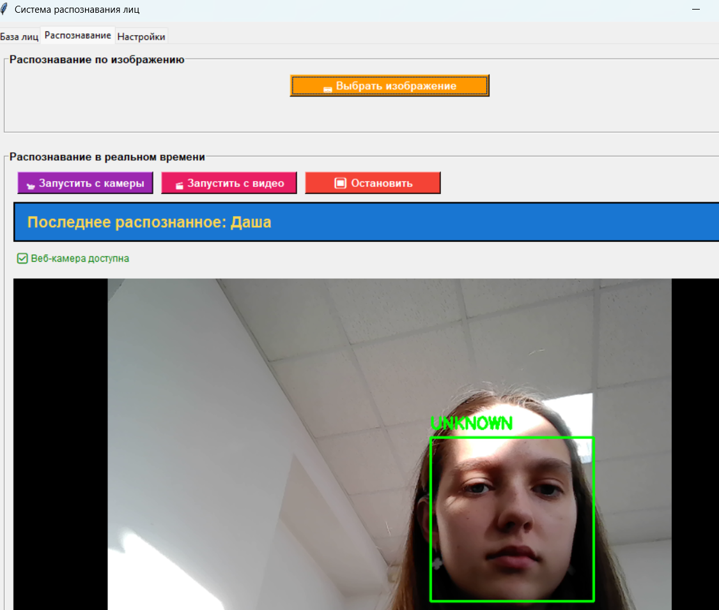

Рисунок 2. Обнаружение лиц

